Verschillen in hart- en vaatziekten tussen mannen en vrouwen met een type A dissectie
Thorac Cardiovasc Surg. 2024 Feb 12. doi: 10.1055/a-2239-1741.
Nimrat Grewal, Onur Baris Dolmaci, Robert JM Klautz, Robert E Poelmann

Achtergrond: We weten dat mannen en vrouwen anders kunnen reageren op behandelingen voor hart- en vaatziekten. In dit onderzoek wilden we kijken of er verschillen zijn tussen mannen en vrouwen als het gaat om een acute type A dissectie van de aorta (ook wel ATAAD genoemd).

Methoden: We hebben gekeken naar gegevens van 68 patiënten, waarvan 51 patiënten een ATAAD hadden en 17 patiënten geen ATAAD. We hebben gekeken naar risicofactoren voor hart- en vaatziekten en hebben stukjes weefsel van de aorta van deze patiënten onderzocht.

Resultaten: We hebben ontdekt dat alle patiënten met ATAAD meer problemen hadden in de weefsels van hun aorta dan de patiënten zonder ATAAD. Bij vrouwen met ATAAD waren er meer problemen met de binnenste laag van de aorta dan bij mannen met ATAAD.

Conclusie: Onze bevindingen laten zien dat er verschillen zijn tussen mannen en vrouwen als het gaat om de aandoening ATAAD. Deze informatie kan helpen om toekomstig onderzoek te doen naar behandelingen die specifiek zijn voor mannen en vrouwen met hart- en vaatziekten.

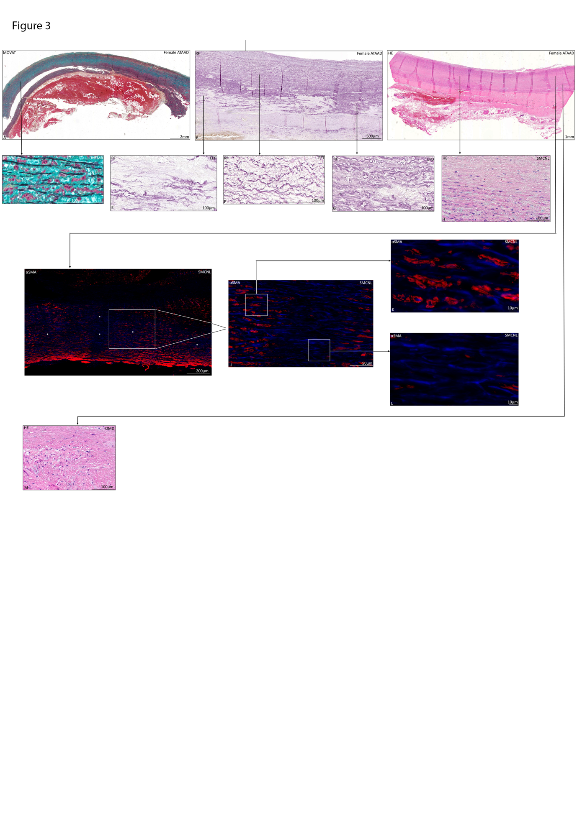
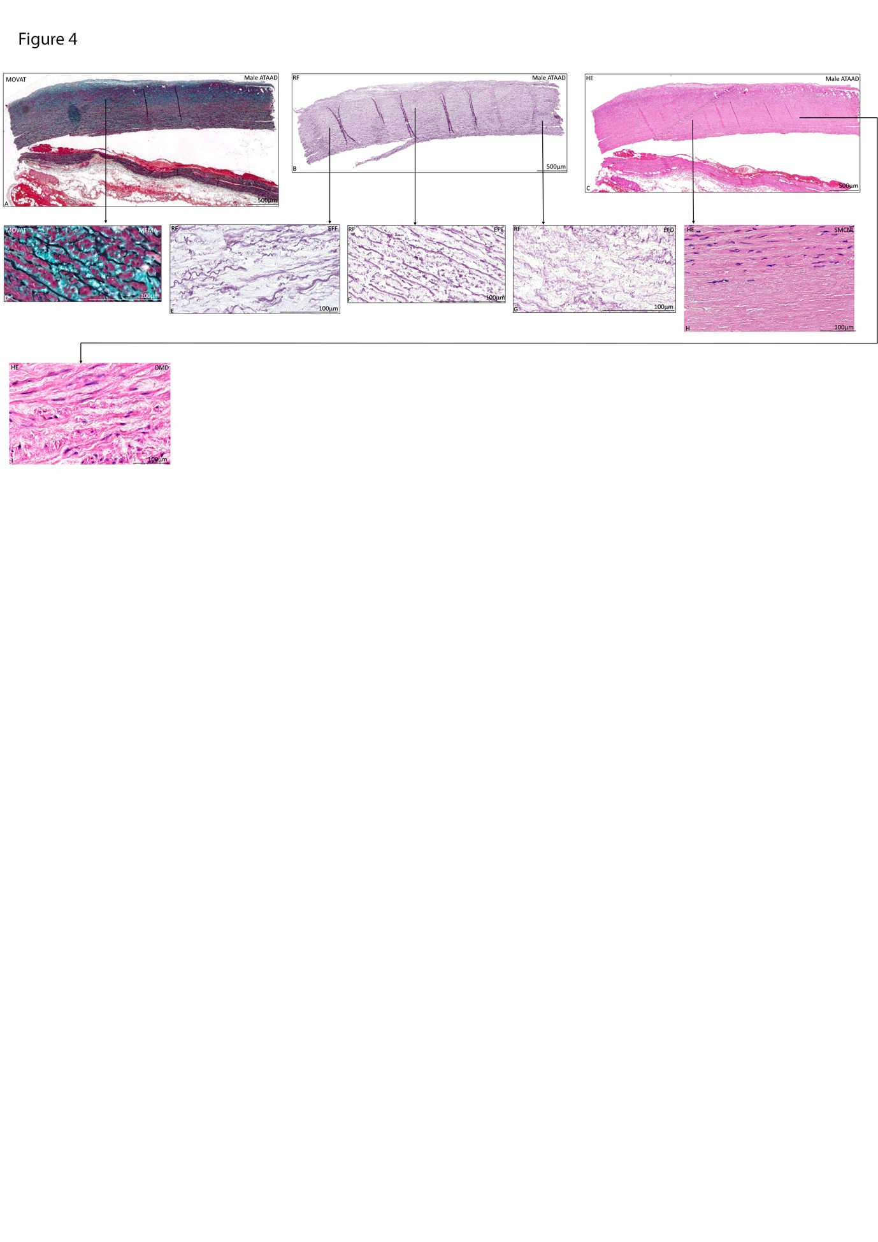
Onderstaande figuren laten het beeld van de ATAAD in de vaatwand onder de microscoop zien in vrouwen (eerste panel) en in mannen (tweede panel).

